Einleitung

Im Rahmen des Praktikums „Datenbanken und verteilte Systeme“ am Arbeitsbereich „Verteilte Systeme und Informationssysteme (VSIS)“ der Universität Hamburg wird am Beispiel eines überschaubaren Softwareprojektes unter Anleitung in Kleingruppen eine datenbankbasierte, verteilte Anwendung mit aktuellen Technologien entwickelt.

Im vorliegenden Praktikumsbericht der Gruppe bestehend aus Victor, Judentino, Philipp und Janine wird zunächst das Projektziel kurz und präzise dargestellt und der Projektbeginn kurz beschrieben. Anschließend wird die Problemdefinition und Anwendungsidee formuliert. Die Funktionalitäten der Anwendung werden durch die Aufteilung in Grundfunktionalitäten, sowie Ideen für zusätzliche Funktionalitäten präzise dargelegt. Auf dieser Grundlage werden die eingesetzten Technologien und die Software Architektur veranschaulicht. Anschließend wird das Praktikum reflektiert, indem der Ablauf, sowie die Probleme des Projektmanagements beschrieben werden. Im letzten Kapitel erfolgen eine Auswertung des Projektes (Was lief gut? Was sollten wir beim nächsten Mal besser machen? Was haben wir gelernt?), eine Projektevaluierung (Waren wir erfolgreich? Haben wir die definierten Ziele erreicht?) sowie ein Ausblick.

Projektziel

Ziel unserer Projektarbeit ist es, bis zum 24.08.2017 ein funktionsfähiges, datenbankbasiertes, verteiltes Softwaresystem zu entwickeln. Des Weiteren soll das gruppeninterne Ziel, stets effektiv, zielorientiert, motiviert und kommunikativ zu arbeiten, verfolgt werden.

Projektbeginn

Am ersten Tag des Praktikums hat sich zunächst jedes Gruppenmitglied selbstständig in die erforderlichen Technologien eingearbeitet. Um den Umgang mit Baqend zu lernen, wurde hierfür hauptsächlich das interaktive Tutorial durchgearbeitet, um die API und das Backend-as-a-Service-Konzept zu verstehen und zu erlernen (<https://www.baqend.com/tutorial.html>).

Zusätzlich ist jeder den Quickstart im Dashboard durchgegangen um die Funktionen von Baqend näher kennen zu lernen und das gelernte Wissen zu vertiefen.

Damit jedes Gruppenmitglied Zugriff auf alle erforderlichen Projektmaterialien hat, wurde ein Git-Repository für die Gruppe angelegt.

Am zweiten Tag des Praktikums stand die Identifikation eines relevanten und gegenwärtigen Problems sowie einer Anwendungsidee. Um diesen Prozess konstruktiv zu gestalten, haben wir uns der Methode des Brainstormings bedient. Hierbei wurden zunächst spontan Ideen in den Raum geworfen, die alle protokolliert wurden. Da sich die Gruppenmitglieder gegenseitig inspiriert haben, bauten die Ideen teilweise aufeinander auf. Dier Ergebnisse wurden daraufhin sortiert und bewertet und somit die finale Anwendungsidee festgelegt. Diese wird im folgenden Abschnitt beschrieben.

Problemdefinition

Schon seit einigen Jahren geht der Trend von der Bewerbungsmappe zur Online Bewerbung. Somit ist die Online Bewerbung heutzutage das gängigste Instrument, um sich auf eine Stelle zu bewerben. Laut einer aktuellen Umfrage bevorzugen rund 75% der Unternehmen die E-Mail-Bewerbung gegenüber der Bewerbungsmappe. Auch Online-Bewerbungsportale großer Unternehmen sind immer öfter aufzufinden, da vorgegebene Felder die Eingabe persönlicher Daten vereinfachen. (<http://www.stepstone.de/Karriere-Bewerbungstipps/die-online-bewerbung_altbewaehrtes-und-neue-trends.cfm>)

Das Problem, welches jedoch weiterhin besteht, ist dass die Vorauswahl der Bewerber, vor allem bei großen Unternehmen, ein sehr zeitaufwendiger Prozess ist. Eine vollständige Bewerbung besteht meist aus Bewerbungsanschreiben, Lebenslauf, Zeugnissen und weiteren Anhängen wie Zertifikate oder Fortbildungen. Vor allem bei großen Unternehmen, die jährliche mehrere hunderttausend Bewerbungen bekommen, sollte das Personal-Recruitment in Richtung eines effizienten Bewerbungsprozesses durch Kurzprofile verbessert werden.

Schaut man sich die andere Seite an, müssen sich auch Bewerber durch eine große Anzahl an Jobbörsen wie beispielsweise monster.de, indeed.com oder stepstone.de klicken, um passende Stellenangebote zu finden. Auch dieser Prozess sollte effizient verbessert werden, indem sich Unternehmen mit ihren Stellenangeboten in einer Anwendung kurz und präzise vorstellen.

Anwendungsidee

Unsere Anwendungsidee greift genau diese Probleme auf. Im Vordergrund unserer Anwendung steht der „One-Sentence-Pitch“. Bewerber sollen sich in ihrem Kurzprofil neben relevanten Angaben wie Kernkompetenzen, Softskills und der absolvierten Ausbildung vor allem durch einen Satz vorstellen, der deutlich machen soll, warum man der beste Kandidat für die gewünschte Stelle ist.

Im Gegensatz sollen auch die Unternehmen in ihren Stellenangeboten durch einen Satz verdeutlichen, warum man sich in ihrem Unternehmen für genau diese Stelle bewerben soll.

Die Funktionsweise unserer Anwendung soll sich an der App „Tinder“ (<https://www.gotinder.com/>) orientieren. Bewerber bekommen die passenden Stellenangebote angezeigt und können diese „liken“ beziehungsweise „disliken“. Dasselbe gilt für die Unternehmen. Sie „liken“ bzw. „disliken“ die Kurzprofile der verschiedenen Bewerber. Kommt es zu einem Match, also haben sich Unternehmen und Bewerber gegenseitig geliked, werden weitere Informationen angezeigt und die Kontaktaufnahme ermöglicht.

Auf die Funktionsweise unserer Anwendung wird im nächsten Kapitel näher eingegangen.

Funktionalitäten

Grundfunktionalitäten

1. Registrierungsmaske für User (Unternehmen und Bewerber)

* Die User registrieren sich durch Angabe einer E-Mail- Adresse, welche als Username fungiert und eines Passwortes.

1. Login Bereich für User (Unternehmen und Bewerber)

* Die User melden sich mit ihren Daten (Username und Passwort an)

1. Bewerber erstellen ihr Profil

* Die Bewerber geben alle relevanten Informationen zu ihrer Person an, wie Name, Adresse, Geburtsdatum, Telefonnummer und E-Mail-Adresse. Außerdem geben sie die, für die Bewerbung an sich relevanten Informationen wie One-Sentence-Pitch, Jobbezeichnung, Ausbildung, Kernkompetenzen, Softskills und Sprachen an. Außerdem können Profilbild, sowie Anhänge wie Lebenslauf und Zeugnisse hochgeladen werden.

1. Unternehmen erstellen ihr Profil

* Die Unternehmen geben alle relevanten Informationen an wie Name, Adresse, Telefonnummer, Homepage, Gründungsdatum, Mitarbeiteranzahl, und Branche an. Außerdem kann das Unternehmenslogo, sowie weiterer Bilder hochgeladen werden.

1. Unternehmen erstellen Stellenangebote

* Die Unternehmen geben alle relevanten Informationen zu den einzelnen Stellenangeboten an. Hierzu zählen die genaue Bezeichnung, Beschreibung, One-Sentence-Pitch, Vertragsart, Startdatum, Sprache und die Anforderungen für die Stelle.

1. Erstellung der Kurzprofile

* Anhand der eingegebenen Informationen werden in der App Kurzprofile für die Stellenangebote und die Bewerber erstellt. MOCKUP??

1. Swipen durch die Kurzprofile

* Das Swipen durch die Kurzprofile stellt die Kernfunktionalität unserer Anwendung dar. Bewerber swipen durch die, nach ihren Kriterien wie Berufsfeld, Vertragsart und Ort gefilterten, Stellenangebote der Unternehmen. Die Unternehmen swipen ebenfalls durch die nach ihren individuell festgelegten Kriterien gefilterten Bewerberprofile. Die einzelnen Kurzprofile können geliked oder gedisliked werden. Dies kann einerseits durch Klicken auf einen Daumen nach oben für like, und für einen Daumen nach unten für dislike, oder andererseits nach swipen des Kurzprofils nach rechts für like und swipen des Kurzprofiles nach links für dislike geschehen.

1. It’s a Match

* Wenn sich ein Unternehmen und ein Bewerber im Laufe des Swipingprozesses gegenseitig geliked haben, wird ihnen das mitgeteilt. Daraufhin werden weiterer Informationen, die noch nicht im Kurzprofil aufgeführt wurden, ausgetauscht und die Kontaktaufnahme durch den E-Mail-Verkehr ermöglicht.

Ideen für zusätzliche Funktionalitäten

Im Zuge der näheren Kontaktaufnahme nach einem Match könnte in unserer Anwendung eine eigene Chat-Funktion zur Verfügung gestellt werden, anstatt den weiteren Bewerbungsprozess auf den E-Mail-Verkehr auszulagern.

???

Zerlegung in Teilaufgaben und Festlegung von Meilensteinen

|  |  |  |  |  |  |  |  |
| --- | --- | --- | --- | --- | --- | --- | --- |
|  | 07.-08.08 | 09.-10.08 | 11.-14.08 | 15.-16.08 | 17.-18.08 | 21.-22.08 | 23.-24.08 |
| Ideenfindung |  |  |  |  |  |  |  |
| Anforderungsanalyse/ Funktionalitäten |  |  |  |  |  |  |  |
| Relevante Informationen für Profile identifizieren |  |  |  |  |  |  |  |
| Klären von Entwurfsfragen |  |  |  |  |  |  |  |
| Erstellen von Mockups |  |  |  |  |  |  |  |
| Festlegung der einzusetzenden Technologien |  |  |  |  |  |  |  |
| Datenbank Einpflegung |  |  |  |  |  |  |  |
| Registrierung Frontend/Backend |  |  |  |  |  |  |  |
| Login Frontend/Backend |  |  |  |  |  |  |  |
| Registrierungs-Email |  |  |  |  |  |  |  |
| Passwort Reset |  |  |  |  |  |  |  |
| Profilkonfigurationen |  |  |  |  |  |  |  |
| Profilkarten |  |  |  |  |  |  |  |
| Karten für Stellenangebote |  |  |  |  |  |  |  |
| File-API |  |  |  |  |  |  |  |
| Swipe-Frontend |  |  |  |  |  |  |  |
| Swipe-Backend |  |  |  |  |  |  |  |
| Matching-Algorithmus-Backend |  |  |  |  |  |  |  |
|  |  |  |  |  |  |  |  |
|  |  |  |  |  |  |  |  |
|  |  |  |  |  |  |  |  |
|  |  |  |  |  |  |  |  |
| Erstellung des 1. Vortrages |  |  |  |  |  |  |  |
| Erstellung des 2. Vortrages |  |  |  |  |  |  |  |
| Erstellung des 3. Vortrages |  |  |  |  |  |  |  |
| Erstellung Praktikumsbericht |  |  |  |  |  |  |  |

Eingesetzte Technologien (Was wird wofür genutzt? /Warum haben wir uns dafür entschieden?)

Angular

Baqend

Google Material Design

Bootstrap

Datenbankschema

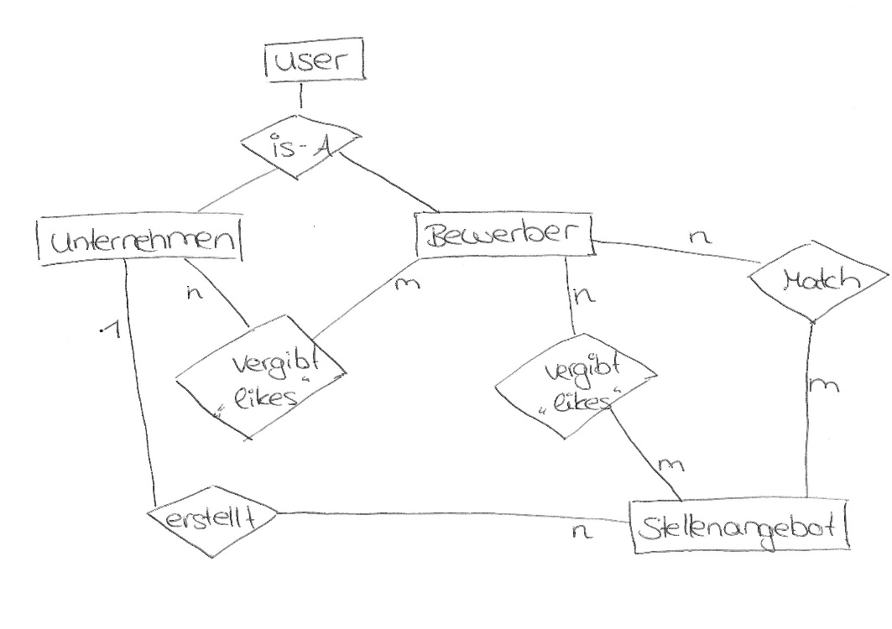

Software – Architektur

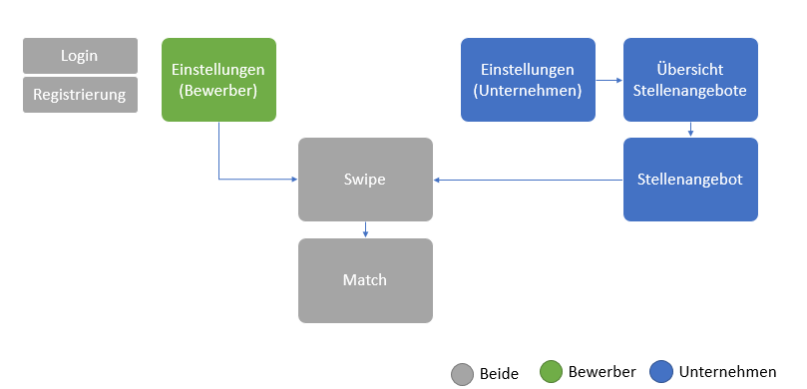

Wesentliche Entscheidungen im Projekt

Reflektion des Praktikums

Ablauf und Probleme

Projektauswertung und Projektevaluierung

Ausblick